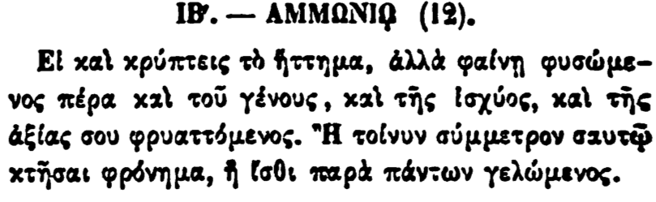

ΙΒ'. — ΑΜΜΩΝΙΑ (12).

Εἰ καὶ κρύπτεις τὸ ἥττημα, ἀλλὰ φαίνῃ φυσώμενος πέρα καὶ τοῦ γένους, καὶ τῆς ἰσχύος, καὶ τῆς ἀξίας σου φρυαττόμενος. Ἤ τοίνυν σύμμετρον σαυτῷ κτῆσαι φρόνημα, ἢ ἴσθι παρὰ πάντων γελώμενος.